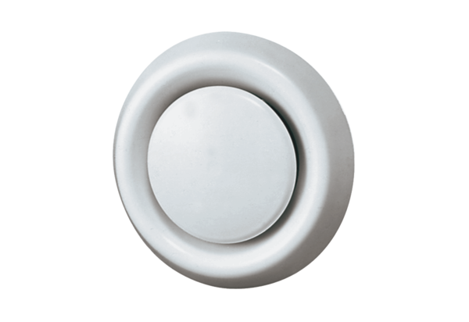Zawór talerzowy, tworzywo sztuczne TK 12Opakowanie jednostkowe: 1 sztukaAsortyment: C
Numer artykułu: 0151.0198Producent: MAICO

